**Удивительные свойства упаковочной пленки**

А.Л. Волынский, член-корреспондент РАН, д.х.н., проф., гл.н.с.

Иногда случается так, что хорошо известные и изученные предметы и явления вдруг открываются новыми и необычными сторонами. Именно это произошло при исследовании упаковочной полимерной пленки на нашей кафедре. Казалось бы, что в ней особенного? Это просто упаковочный материал, без которого быт современного человека совершенно немыслим: металлизированные полимерные пленки (как правило, с тонким алюминиевым слоем) используют, например, для упаковки цветов, продуктов, промышленных товаров, применяют в полиграфии и во многих других областях. Неудивительно, что такие полимерные материалы выпускаются сегодня сотнями тысяч тонн.

Вполне естествен и интерес самых разных специалистов к столь распространенным в быту и промышленности объектам. Уже многие годы издается журнал “Thin Solid FILMs” (“Тонкие твердые пленки”), где освещаются научные и прикладные аспекты проблем, связанных с изучением и использованием систем, которые можно обозначить как “твердое покрытие на податливом основании”.

Удивительно, что при всем том научном интересе, который проявляют исследователи к подобным системам, до недавнего времени никому не пришло в голову просто растянуть упаковочную армированную пленку (она как раз и представляет собой типичную систему “твердое покрытие на податливом основании”) и посмотреть, что из этого получится. А посмотреть, как оказалось, есть на что: в микроскоп (сканирующий электронный) видны ряды светлых полос с регулярным волнистым рельефом, разделенных темными полосами.

Что это за ряды и каким образом они появляются?

Растягивая полимерную пленку, на которую твердое покрытие нанесено тонким слоем, мы растягиваем одновременно и этот слой. В результате покрытие распадается на множество “островов”-фрагментов. Они-то и “выстраиваются” рядами, образуя своеобразный рельеф. Поражает регулярность самопроизвольно возникающего рельефа и его строгая ориентация относительно оси растяжения: его углубления и вершины всегда ориентированы строго параллельно оси. Высока и степень порядка, достигаемая при фрагментации покрытия: образующиеся острова однородны по размерам и располагаются на поверхности податливой подложки весьма регулярным образом. Другими словами, на растянутой полимерной пленке возникают высокоорганизованные периодические структуры. Именно поэтому деформированная упаковочная пленка рассеивает свет, как настоящая дифракционная решетка.

А всегда ли проявляются подобные результаты растяжения? Может быть, они зависят от природы подложки (полимера) и покрытия? Мы это выяснили, взяв для экспериментов один и тот же полимер, но с разным покрытием, и наоборот - одно покрытие на разных полимерах.

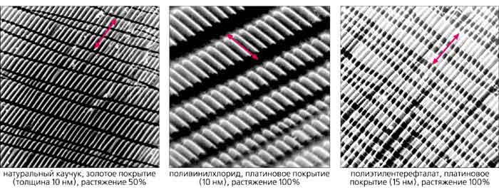

Микрофотографии трех видов растянутых пленок, армированных разными металлами.

Ось растяжения показана стрелкой. Увел. (слева направо): в 350 раз, 1100 и 1750.

Никакой зависимости мы не обнаружили, всякий раз возникали уже знакомые нам структуры. Правда, необходимо было соблюдать два условия:

- толщина покрытия должна быть пренебрежимо малой по сравнению с толщиной подложки;

- модуль упругости покрытия должен на несколько порядков превышать этот показатель для материала подложки. Именно таким требованиям соответствует упаковочная пленка [1, 2].

Теперь вполне правомочен вопрос: каким образом при простом растяжении возникает столь регулярная структура? Попробуем разобраться в механизме наблюдаемого явления. Примем во внимание, что полимерная пленка, подвергаемая одноосному растяжению, испытывает одновременно два вида деформации - удлинение и сжатие в перпендикулярных друг другу направлениях. (В этом легко может убедиться каждый, растягивая кусок резиновой ленты.) Следовательно, твердое покрытие на поверхности пленки тоже растягивается и сжимается одновременно. Именно сжатием покрытия, как выясняется, обусловлено возникновение регулярного микрорельефа. Какова же физическая суть этого процесса?

Покрытие, представляющее собой анизодиаметричное твердое тело (т.е. с очень разными размерами в перпендикулярных направлениях), испытывает деформацию одноосного сжатия на поверхности растягиваемой полимерной пленки. Надо сказать, что впервые явления, сопровождающие одноосное сжатие анизодиаметричных твердых тел, были рассмотрены Л.Эйлером более 200 лет назад. Он показал, что тело при достижении критической нагрузки теряет устойчивость и приобретает форму полуволны (так называемая эйлеровская классическая потеря устойчивости). Подобное легко наблюдать, сжимая, например, тонкую металлическую линейку или лист бумаги. Если же анизодиаметричное твердое тело (в нашем случае это тонкое жесткое покрытие) прочно связать с податливой подложкой (основанием), то картина потери им устойчивости решающим образом изменяется. При достижении критической сжимающей нагрузки тело не сможет принять форму полуволны, так как при отклонении от прямолинейной формы на него будет действовать со стороны подложки возвращающая сила, пропорциональная величине отклонения. В результате такого взаимодействия противоборствующих сил покрытие неизбежно сложится, подобно складному метру, и примет синусоидальную форму с периодом волны, равным l.

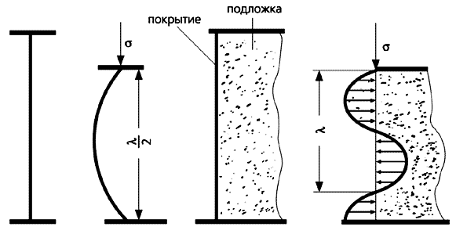

Схема потери устойчивости анизодиаметричного тела в свободном состоянии (а, б) и на податливом основании (в, г).

Величина периода волны (рельефа) определяется следующим. Работа деформации при сжатии анизодиаметричного твердого тела - покрытия - растет с увеличением числа совершенных изгибов (с уменьшением периода рельефа). Не случайно, что без подложки такое тело принимает форму полуволны, т.е. период рельефа максимален. Однако податливая, но весьма протяженная подложка вносит поправки в этот процесс. Очевидно, что чем больше период рельефа, тем, при прочих равных условиях, больше его амплитуда. Полимерная подложка не остается безучастной к ее увеличению - она “течет”, деформируется. Энергетические затраты всей системы при этом стремятся к минимизации. Период рельефа можно найти из условия минимума общего баланса напряжений в покрытии и подложке.

Такого рода минимизация энергии системы в случае упругой каучуковой подложки дает величину периода рельефа

l = 4.15h·(E1/E)1/3, (1)

где h - толщина покрытия, E1 и Е - модули упругости покрытия и подложки соответственно.

Если же подложка пластична, период рельефа равен

l = 2hsy /s, (2)

где sy - предел текучести покрытия, s - предел текучести подложки при растяжении. Расчеты для того и другого случая экспериментально подтверждены. Хорошее соответствие теории и эксперимента свидетельствует о разумности предположений, сделанных относительно механизма возникновения регулярного рельефа на поверхности упаковочной пленки.

Регулярность фрагментации жесткой оболочки связана, кроме того, с особенностями передачи механического напряжения от податливого основания твердому покрытию через границу раздела. Здесь необходимо отметить, что характер самой фрагментации зависит, в частности, от того, однородно или неоднородно деформируется подложка. Полимерные пленки могут деформироваться обоими путями. Хотя деформация подложки достигается разными способами, регулярность фрагментации твердого покрытия оказывается неизбежной.

В случае однородной деформации полимера-подложки вначале, при малых ее удлинениях, решающий вклад в разрушение покрытия вносят поверхностные микродефекты (характерные для любого твердого тела), которые и инициируют процесс в местах своей локализации. Такого рода дефекты располагаются в покрытии хаотически, что и вызывает нерегулярность его разрушения: образуются фрагменты разных размеров. При дальнейшем растяжении подложки фрагменты остаются под нагрузкой, но напряжение в разных частях каждого из них распределяются крайне неравномерно: от близкого к нулевому на концах фрагмента до максимального точно в его центре. Именно здесь в первую очередь напряжение достигает предела прочности, и фрагмент делится на две равные части. Этот процесс можно наблюдать в сканирующем электронном микроскопе. Такое деление продолжается до тех пор, пока слабая податливая подложка способна передавать фрагментам напряжение, превышающее прочность покрытия. Когда их размеры становятся слишком малы для передачи подложкой разрушающего напряжения, деление заканчивается. На поверхности полимерной пленки возникает система из весьма выровненных по размерам фрагментов покрытия.

При неоднородной деформации полимерной пленки непрерывно сосуществуют ее исходный участок и деформированный фрагмент, уже перешедший в ориентированное состояние (так называемая шейка).

Это означает, что одновременно существуют также и две части покрытия: распавшаяся на фрагменты на шейке полимера и целая, не разрушенная часть, покрывающая его исходный участок. События, связанные с фрагментацией покрытия, разыгрываются в узкой перемещающейся зоне, расположенной между ориентированной и неориентированной частями растягиваемого полимера. В этой зоне всегда присутствует край разрушенного покрытия, напряжение в котором, очевидно, близко нулю. По мере удаления от края напряжение растет и быстро достигает предела прочности покрытия. Тогда-то и отрывается его очередная полоса, причем ширина всех полосчатых фрагментов оказывается почти одинаковой.

При таком виде деформации подложки из покрытия фактически образуется система почти не отличимых по размерам тончайших параллельных лент, которые тянутся от одного края растягиваемого образца до другого. Возникновение столь уникальной структуры, как видим, обусловлено особенностью неоднородной деформации полимерной пленки в системе “твердое покрытие на податливом основании”.

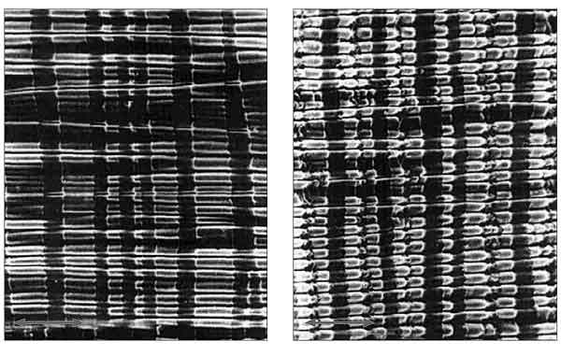

Микрофотографии образцов пленки полиэтилентерефталата с платиновым покрытием (4 нм).

Слева - образец, растянутый на 100% при 100°С (скорость 0.1 мм/мин);

Справа - тот же образец после дополнительного растяжения при более высоком напряжении.

Увел. в 2500 раз.

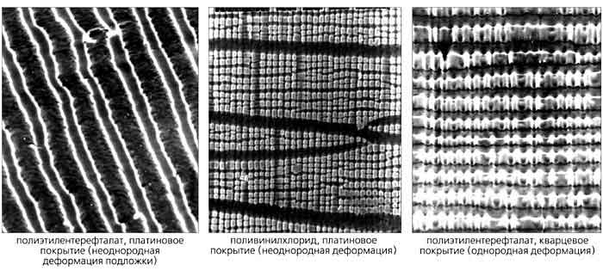

Микрофотографии образцов пленки разного состава, но с одним и тем же покрытием,

и одного состава, но с разным покрытием после неоднородной и однородной деформации полимера-подложки.

Увел. (слева направо): в 2000 раз, 800 и 1200.

Важно отметить, что при неоднородной деформации подложки наличие микродефектов на поверхности покрытия фактически не влияет на процесс его фрагментации. Это обусловлено тем, что поверхность полимера, не перешедшего в ориентированное состояние, практически не деформирована - величина упругой деформации не превышает нескольких процентов.

Независимо от того, упруго или не упруго деформируется податливая подложка и (или) жесткое покрытие, средний размер (L) фрагмента разрушения в направлении оси растяжения равен

L = 2hs*/s0, (3)

где h - толщина покрытия, s* - предел его прочности и s0 - напряжение в подложке.

Вот такие интересные последствия простого растяжения армированной упаковочной пленки проявились при изучении. Но неужели только в ней могут происходить описанные здесь явления? Трудно представить, что это так. Думаю, найдется немало физических объектов, построенных по принципу “твердое покрытие на податливом основании”. Не исключено, что деформация (сжатие и растяжение) упаковочной пленки моделирует многие процессы в окружающем нас мире.

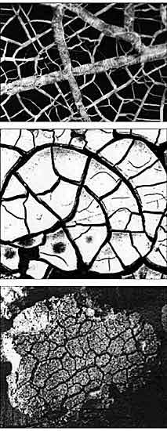

Сетки трещин на разных физических объектах.

Сверху вниз:

полимерная пленка с тонким металлическим покрытием,подвергнутая плоскостному растяжению;

трещины на высыхающей влажной почве

и на остывающей вулканической бомбе.

В природе очень часто возникают ситуации, когда подобные системы подвергаются разного рода деформациям. Как следствие, возникают многочисленные регулярные структуры. Потеря устойчивости в условиях плоскостного сжатия приводит к появлению удивительно красивых рельефов, таких, например, которые образуются при высыхании капли краски.

Системы “твердое покрытие на податливом основании” подвергаются и деформации плоскостного растяжения. Его результаты видел каждый, кто замечал на почве сухие, в трещинах, корки. Когда высыхает влажная земля, образовавшаяся на ее поверхности твердая корка стремится сжаться, но этому препятствует лежащее под ней мягкое, почти несжимаемое основание - слой грязи. В результате корка оказывается в условиях плоскостного растяжения. За счет испарения жидкости из почвы растягивающие напряжения усиливаются, и появляется сетка трещин на жесткой поверхности. Образуются они и распространяются по строгим законам, присущим все тем же системам “твердое покрытие на податливом основании”.

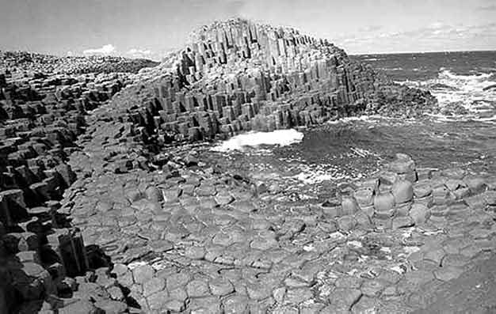

Столбчатые структуры Мостовой гигантов в Северной Ирландии.

Аналогичные картины возникают и при остывании магматических расплавов, так называемых вулканических бомб. При медленном остывании расплава граница между жестким слоем и еще не остывшей жидкой сердцевиной движется вглубь. Твердая фаза, непрерывно сосуществующая с жидкой, постоянно подвергается деформации плоскостного растяжения. Когда этот процесс замедлен, фрагментация происходит настолько регулярно, что кажется делом человеческих рук. Полагают, что именно этот механизм лежит в основе возникновения удивительного природного объекта - базальтовых пальцев. Одно из таких образований находится в Северной Ирландии и известно как Мостовая гигантов.

А разве не похожа сама Земля на типичную систему “твердое покрытие на податливом основании”? По современным представлениям, относительно тонкая (5-50 км) твердая наружная оболочка нашей планеты (литосфера) покоится на относительно податливой и толстой (2900 км) оболочке - верхней мантии (полная аналогия с упаковочными пленками). Ее вязкое, текучее вещество находится в состоянии неустойчивости из-за вертикального теплового градиента [3]. Полагают, что именно поэтому в мантии генерируются гигантские конвекционные потоки (ячейки). За счет конвекции возникает механическое напряжение в земной коре, которое ответственно за такие геодинамические процессы, как дрейф континентов, формирование рельефа, открытие и закрытие океанов, извержения вулканов, землетрясения и т.д.

Как видим, строение верхних оболочек нашей Земли полностью соответствует структуре систем “твердое покрытие на податливом основании”. Неудивительно поэтому, что рельеф примерно трети океанического дна (т.е. колоссального по размерам участка) поразительно похож на рельеф, образующийся при растяжении армированных полимерных пленок.

Если рассматривать земную кору как единое твердое тело (несмотря на его гигантские размеры, сферическую форму, непостоянный химический состав, градиент температуры, дефектность и множество других осложняющих факторов), способное воспринимать и передавать механическое напряжение на огромные расстояния, то, применив формулы 1-3, можно получить важную количественную информацию. Эти формулы позволяют связать прямо измеряемые на картах параметры рельефа с внутренними свойствами системы, такими как прочность, предел текучести или модуль упругости. Определить такие параметры для столь грандиозной системы, как земная кора, ни одним другим способом в принципе невозможно *. Ясно, что прочность или модуль куска базальта, которые можно легко измерить в лаборатории, совершенно не равны соответствующим характеристикам такого уникального тела, как земная кора в целом.

* К настоящему времени автором использованы уравнения (1-3) для расчетов напряжения прочности океанической коры. - Примеч. ред.

Многим, по-видимому, покажется фантастической идея родственности процессов, вызывающих регулярность разрушения твердого покрытия на податливой полимерной подложке, и событий, происходящих в земной коре. Но такая аналогия, уверен, все же вполне правомерна. Мало того, рассмотренный подход можно использовать в планетологии для грубой оценки структуры космических объектов. Так, по анализу особенностей рельефа поверхности Венеры [A HREF="#4">4], полученному с помощью радарной съемки с ее искусственного спутника, с использованием такого подхода уже сделаны некоторые заключения относительно прошлого этой планеты.

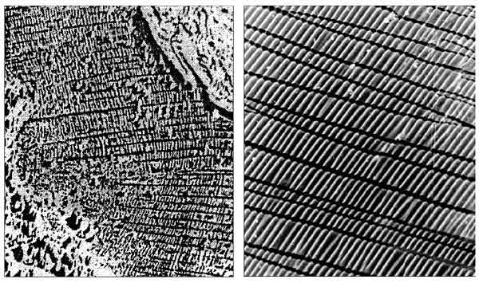

Два весьма схожих рельефа: океанического дна в районе Восточно-Тихоокеанского поднятия и образующегося на растянутой пленке каучука с золотым покрытием.

Нет ничего удивительного в том, что зачастую одни и те же физические законы действуют в самых разнообразных системах. В нашем случае диапазон родственных явлений простирается от микроскопического уровня (толщины покрытий на упаковочных полимерных материалах составляют от единицы до десятков нанометров) до макроскопического и даже планетарного. Благодаря общности законов можно получать информацию о явлениях и процессах (например, образовании рельефа на поверхности планет), происходящих в окружающем мире, обратившись к лабораторным моделям и взяв за аналог простой и хорошо изученный физический объект. Скажем, кусок упаковочной пленки, если интересующая нас система аналогична той, что названа “твердым покрытием на податливом основании”.

**Список литературы**

1. Волынский А.Л., Баженов С.Л, Бакеев Н.Ф. // Рос. хим. журн. (ЖВХО им.Д.И.Менделеева). 1998. Т.42. №3. С.57-68.

2. Волынский А.Л. // Наука в России. 2002. №3. С.4-12.

3. Короновский Н.В. Общая геология. М., 2002.

4. Короновский Н.Н. Структура тессер Венеры и ее тектонофизическое моделирование: Дис. … канд. геол.-мин. наук. М., 2003.